1 总体设计方案概述
在现场总线标准在国际上尚未完全统一的过渡时期，市场上广泛使用的HART协议产品填补了这一空白。因为HART协议一方面可以保持用户使用4～20mA的模拟信号，确保企业原来的投资继续发挥作用，同时可以让用户逐步接触数字信号，为全数字系统全面进入市场打好基础。
基于HART协议的智能电容式差压变送器由五大部分组成：信号生成电路、通信电路、处理器模块、电源模块、人机模块。设计中遵循四大原则：尽量使用专用的、先进的集成电路；超低功耗硬件电路设计；软件投入代替硬件投入；简单实用的人机交互界面。为了提高变送器的性能和降低开发成本，采用了大量的性能优越的、高度集成的芯片，如专用的HART通信芯片，集数据采集转换与CPU于一体的处理单元，集电源模块与4～20mA回路电流生成电路于一体的集成芯片。整体电路设计中大量使用CMOS器件代替了传统的大功耗的电路。在信号生成电路中省去了传统的温度补偿电路，而采用软件实现补偿，实验证明采用软件的效果更加优越。采用了双按键及自行设计的液晶显示屏，简单的操作和清晰的数据显示方便了用户的使用。
2 主要技术指标
测量范围： 0-5kPa～35Mpa不等
输出信号： 二线制4～20mA+HART
供电电源： 标准24VDC
负载电阻满足负载曲线时可工作在20～36VDC
负载特性：
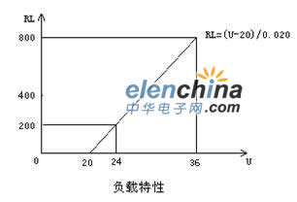
量程比： 40：1
使用环境条件：正常工作温度为-30℃～+70℃；整机储存温度为-10℃～+50℃；相对湿度为5～95%；
精确度等级： 0.1级 非线性：±0.1%FS
稳定性：长期稳定性0.2%FS/年
温度影响：±0.1%/10℃
3 设计说明及解决的关键技术问题
3.1 设计说明
3.1.1 结构框图及说明：
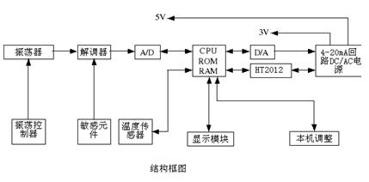
1） 振荡器：此振荡器产生频率30KHz峰值25V左右的振荡信号给解调器。
2） 振荡控制器：它与解调器、振荡器连接构成深度负反馈电路，控制和稳定振荡器的直流工作点，保证流过传感器两个测量电容的电流之和为常数。
3） 敏感元件：由电容传感器作为压力敏感元件，如上所述，它把压力正比地转换为电容变化。
4） 解调器：解调器将流过两电容的交流电调解成直流电流供给A/D转换。
5） A/D转换器：它使一个16位高分辨率低非线性A/D转换器（CPU自带）。它把取样电阻上随压力变化的电压信号转换为数字信号。
6） 温度传感器：检测电容传感器的温度，并把温度直接转换为数字信号送给CPU处理。
7） 中央处理单元：CPU是变送器的智能核心，它负责对其它模块、运算和通信的管理和操作。运行程序贮存在ROM中，暂存数据存放在RAM中。
8） D/A转换器：它来自CPU的数字转换成4～20mA模拟信号，其分辨率达16位。
9） 调制解调器（HT2012）对载波与环路电流上的通信信号进行调制和调解。1200Hz表示“1”，2200Hz表示“０”。由于频率信号是对称的，因此对4～20mA信号的直流电平没有影响。
10） 4～20mA回路，DC/DC电源：它们对电源进行降压，对电流进行调整，并进行DC/DC转换，输出3V和5V电源。
11）显示模块：接收CPU输出的信息，并使液晶显示器的相应段点亮。
12） 本机调整：两个用于调整的开关是利用磁性动作的。通过磁性开关启动它们，没有机械或电气的接触。
3.1.2 软件流程图及说明：
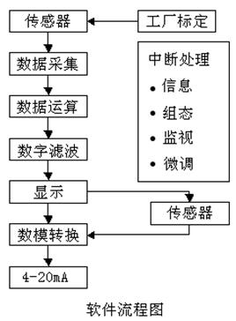
1） 工厂标定：由于传感器之间存在着很大的差异，所以从传感器测得的信号，经A/D转换，以一定的格式贮存在FLASH中，作为运算的标准。
2） 数据采集：读取A/D转换器的输出值，并进行简单的数字滤波处理，然后送入RAM中特定单元。
3） 数据运算：以标定数据和组态内容为依据，计算出压力值、百分数、电流值等变量，以及D/A转换的数码值。
4） 数据滤波：为使输出信号平滑且响应速度快，有一个时间常数可调的数字滤波器，用于调整信号变化。
5） 显示：对需要显示的数据进行处理，并送入显示控制器进行显示。
6） 本机调整：采用中断方式，如果有磁性工具插入本机调整孔，则对调整过程进行处理。
7） 数模转换：把用于D/A转换的数字量送D/A转换器，从而输出4～20mA的电流。
8） 中断处理：变送器与上位机的通信使采用中断方式进行的，因此4～20mA电流信号
可以保持连续性。在中断处理功能块里。包含了对HART协议智能变送器的所有主要功能的处理。例如，信息传送、组态管理、数字变量输出监视、压力微调、电流微调等。
3.1.3 有关计算方法的说明
在整个软件的设计过程中分别采用了改进的中位值平均滤波法和一阶滞后滤波法对采集的数字信号和待输出的数字信号进行处理。
改进的中位值平均滤波法：连续对被采样对象进行9次采样，得到9个数字量，3个一组取中间值，再对3个中间值求平均。这种方法的优点是融合了中值滤波和平均值滤波两种滤波法的优点，对于偶然出现的脉冲性干扰，可消除由于脉冲干扰所引起的采样值偏差。
一阶滞后滤波法：为了对现场压力的变化快速做出反应，并且在外界压力稳定的情况下输出稳定的4～20mA的电流值，这里采用了一阶滞后滤波法。
取 a=0～1 本次滤波结果=(1-a)*本次采样值+a*上次滤波结果
这种滤波方法的优点是对周期性干扰具有良好的抑制作用，适用于波动频率较高的场合。
目前市场上的电容式差压传感器模盒质量参差不齐，即使一些进口的模盒也存在线性度、回差等各方面的问题，换句话说，当你测得某个数字量时，根据工厂标定的结果此数字量换算出来的现场压力是X，而实际上这个数字量可能是采集压力X+?得到的。所以这里就设计到了线性补偿的问题。采用的计算方法如下：
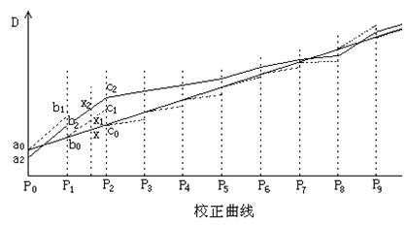
在图校正曲线当中的直线为理想的压力-数字量曲线，很显然在理想状态下压力与采集结果之间是线性的关系；图中的折线为在外加压力下实际测得的数字量；各虚线段为在不同压力范围内的调整曲线。为待求的理想状态的数字量；为实际测得的数字量。由图我们可以得出：
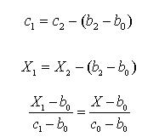
整理得：
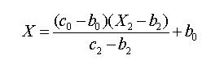3.2 解决的关键技术问题
3.2.1 低功耗问题
由于工业自动化仪表的模拟信号标准为DC：4～20mA，同时出于安全的需要，目前智能压力变送器均采用两线制。即电源线与信号的输出线合并起来共用一组导线。因此供给变送器的能量就很有限。由于HART通信的波形振幅为0.5mA，所以变送器必须在3.5mA供电下就能正常工作，这样对于内含微处理器的智能压力变送器而言，功耗问题显得尤为突出，必须设法解决。
１)CPU的选择
德州仪器公司的MSP430F427属于超低功耗的混合信号控制器，这些微控制器被设计为可用电池供电，它具有16为RISC结构，CPU中的16个寄存器和常数发生器使它能达到最高的代码效率；灵活的时钟源可以使器件达到最低的功率消耗；具备五种低供耗的工作模式，以适应不同的场合。在1.8～3.6V电压、1MHz的时钟条件下运行，耗电电流（在0.1～400之间）因不同的工作模式而不同；
很重要的一点，它本身带有一个三通道的16位A/D转换器，完全可以达到进度要求，这样可以大大减小硬件的负担，降低功耗。
2) 设计电源模块
两线制变送器电源电压为DC24V，因此在变送器工作于最小输出电流（4mA）时，变送器仅能得到96mW的输入功率，故必须合理分配能量，即在变送器电路中设置电源模块，经DC/DC变换获得所需电能。对外则通过电源模块调整至4～20mA状态。
3)选择低功耗电路及元件
由上述分析可知，在4mA状态时CPU取用了约24mW能量，此时其它元件的总功耗不能超过72mW。因此在设计电路和选择元件时必须充分考虑功耗限制。最理想的情况是设计专用集成电路(ASIC)，但基于目前我国的国情，普及应用(ASIC)还不现实。比较可行的方法是采用低功耗器件。
3.2.2 HART通信
在智能变送器的通信协议中，目前广泛得到使用的是HART(highway addressable remote transducer，可寻址远程传感器数据公路)协议，它采用Bell202标准的FSK频移键控信号，4～20mA的模拟信号上叠加了正弦调制波以实现数字通信。HART协议以其兼容模拟电流信号和数字通信信号而得到了广大用户的欢迎，已经成为智能仪表事实上的工业标准。为了使开发的仪表符合HART标准，首先要深入研究HART协议，继而研究协议的软件实现和硬件支持。
HART协议特点
1) 允许模拟信号和数字通信信号同时存在；
2) 可和其他模拟设备混合使用；
3) 具有传统模拟仪表或全数字能力；
4) 支持多个数字通信主机；
5) 允许多站网络结构；
6) 提供“应答”和“广播”两种通信模式；
7) 对于所有的HART设备使用同一个通用的信息结构；
HART协议结构模型
HART协议采用在4～20ｍA模拟信号上叠加音频数字信号进行双向数字通讯，而不影响传送给控制系统模拟信号的大小，保证了与现有模拟系统的兼容性。HART协议遵循ISO制订的OSI开放式系统互连参考模型，采用了OSI模型的第一层、第二层和第七层，即物理层、数据链路层和应用层。HART通讯协议模型如下图所示。
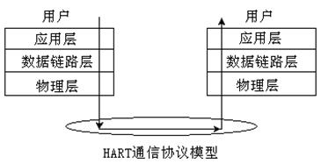
设备描述(DD)
HART协议通用命令、常用命令在一定程度上保证了现场仪表的互操作性，设备描述DD(Device Description)详细地描述了现场仪表的外部特性：变量，命令集，操作方法如：仪表校正、模拟输出微调、变量关系、变量集合、人机界面等。它相当于OSI参考互联模型的顶层“用户层”，在主设备中类似于设备驱动程序，真正地实现了仪表互操作性，同时DD解决了现场仪表与主设备开发的相互依赖关系，仪表更新换代、新型仪表开发及主设备升级互不影响，主设备只需升级DD的版本或装入新型DD，如同升级打印机驱动程序一样简单。
4 实现功能规范
1) 输出信号：两线制，4～20mA叠加数字通信。
2) 电源：12～45VDC。
3) 显示：同时可显示主变量（压力、电流、百分比）、温度、单位。
4) 量程比：最大量程与最小量程比为40：1。
5) 低端值和高端值调整：互不干扰，可用上位机、手操器或本机调整，在满足量程不小于最小量程的条件下，可在下限和上限值之间任意设置。标准的量程不能小于最小量程（１／40URL），也不能超过2URL（上限值）。高低端值均不能低于LRL（下限值），也不能大于URL。
6) 温度限值：环境温度：-20～+70℃
7) 负载限值：最大带载
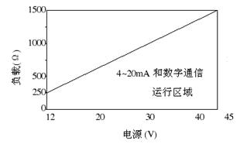
8) 故障报警：当传感器或电路出现故障时，自诊断程序按照用户的选择，输出使之等于3.8或21mA。
9) 启动时间：变送器接通电源后2秒内，达到各项规范的要求。
10) 组态：用HART组态软件通过数字通信可实现组态，或通过本机调整实现大部分组态。组态功能有综合参数设置、输出电流校正、常温线性校正、温度补偿、AD监测、数据备份、无源迁移、两点微调、阻尼时间设置、滤波设置、专用参数设置、按键测试、变送器复位、联机测试等。
11) 手持终端：可选用所有符合HART协议的手持通信器，且必须包含用于压力变送器的程序数
参考文献
[1] 董胜等（北体大学）.MSP430F149单体机在基于现场总线智能差压变送器设计中的应用.仪表技术与传感器,2006(3):9-10,22
[2] 郑贵林等（武汉大学）.基于MODBUS协议的智能变送器研究.仪表技术与传感器,2005(4),50-53
[3] 上海大学.嵌入DeviceNet现场总线接口的智能变送器装置.CN1603753,2005-04-06

